TEHNIKA IN TEHNOLOGIJA 5.RAZRED
UĆITELJICA: Jožica Stanko

POZDRAVLJENI UČENCI.
Teden je hitro minil in že smo zakorakali proti sredini meseca maja – najlepšega poletnega meseca, ko vse cveti in dehti.
Ta teden predlagam, da skupaj z mamo pripraviš bezgov sirup. Pomagaj ji nabrati cvetove, dobro pazi, da ne bodo na njih kakšni žužki. Nato pa skupaj z mamo po receptu pripravita sok, ki te bo odžejal v poletnih mesecih.
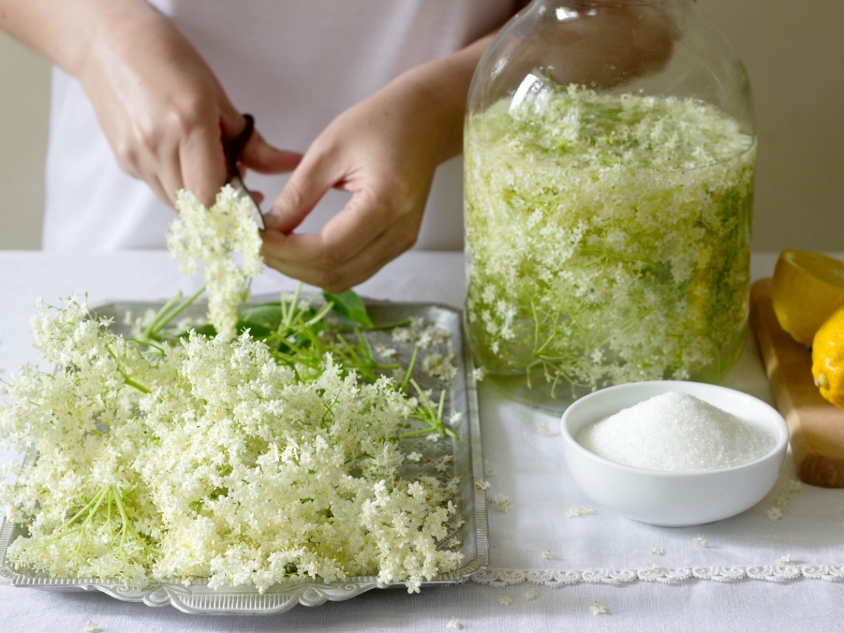
To je tvoja naloga za ta teden, pridno delaj in se uči pri ostalih predmetih.

